Année 2013 - 2014

Groupe 1

La folle histoire des 46 :

Une semaine inattendue

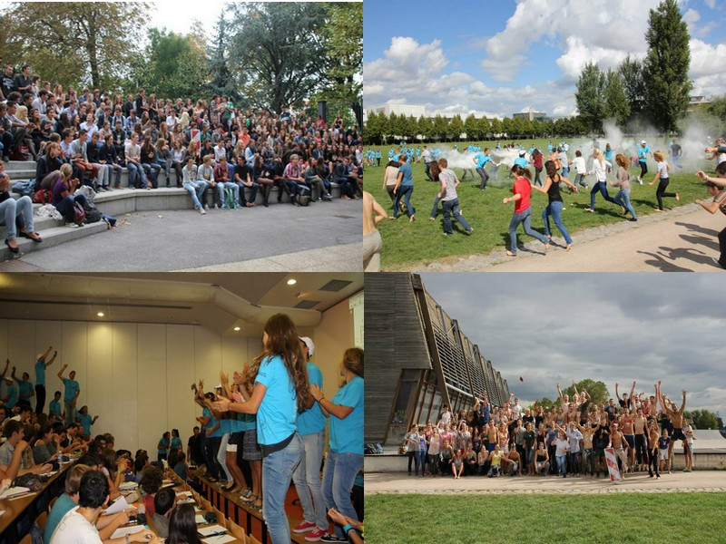

Récit détaillé de la semaine d’intégration de la promotion 46 s’étant déroulé du 9 au 13 septembre 2013

Paul BOUVET Décembre 2013

Promo 46 Bureautique

Sommaire de la présentation :

I) Avant-propos 3

1. Remerciements : 3

2. Lieux des différents évènements 3

3. Carte des Différents évènements 4

II) Premier jour : Lundi 9 Septembre 2013 5

1. Planning de la journée : 5

2. Présentation du début d’année : 5

3. Premier cours de mathématiques : 5

4. Rencontre avec les 45 et premières fiches d’inscription 6

5. Test d’anglais 7

6. Première « soirée d’intégration » 7

III) Deuxième jour : Mardi 10 septembre 8

1. Planning de la journée 8

2. Cours et vidéo de présentation de la soirée d’intégration 8

3. Deux nouveaux cours 8

4. Première soirée d’intégration au big white 9

IV) Troisième jour : Mercredi 11 septembre 10

1. Planning de la journée 10

2. Premier cours de physique 10

3. Rallye Isarien 11

4. 3éme soirée d’intégration : Le QG 12

V) Quatrième jour : Jeudi 12 septembre 13

1. planning de la journée 13

2. Test de mathématiques 14

3. Test d’informatique 15

4. Election miss et mister 16

5. Désignation des parrains marraines et dernière soirée d’intégration 17

VI) Conclusion 18

1. Ce que j’ai préféré 18

2. Bilan 18

1. Avant-propos
2. Remerciements :

*Avant le début de ce récit, je tiens à remercier l’ensemble des individus de la promotion 45 qui nous auront fait vivre une semaine inoubliable. Semaine qui j’en suis sûr nous marquera pour l’ensemble de notre scolarité à l’ISARA et même pour l’ensemble de notre vie. Autre remerciement particulier : au bureau de l’intégration qui s’est démené sans relâche pour organiser l’ensemble des festivités et nous accueillir dans les conditions les plus parfaites possible et ceci malgré les difficultés liées aux couts, ou à certaines réticences de l’administration. Les membres du bureau n’ont jamais lâché prise et il est quasi sûr que sans eux nous n’aurions pas vécu la même semaine. Je remercie également le corps enseignant pour avoir joué le jeu durant ces 5 jours en nous excusant les éventuels retards et problèmes d’attention suite à l’ensemble de nos activités nocturnes épuisantes. Enfin à titre plus personnel je remercie également ma marraine pour avoir organisé une soirée chez elle et permis à une vingtaine de personne de pouvoir faire connaissance dans une ambiance très festive.*

1. Lieux des différents évènements

Les différents évènement se sont déroulés au sein des lieux suivants :

|  |
| --- |
| *ISARA LYON (1)* |
| *La Guillotière (2)* |
| *Big white (3)* |
| *Plaine des jeux de Gerland (4)* |
| *QG (5)* |
| *Rambler (6)* |

Description de ces lieux :

* **(1) L’ISARA Lyon est une école d’ingénieur qui a été créé en 1968 en vue de contribuer à la formation de cadres pour l'agriculture.**
* **(2) La Guillotière : Il s’agit d’un quartier de Lyon situé sur la rive gauche du Rhône. Ce quartier se situe dans les 7éme et 3éme arrondissement. Un lieu caractéristique de ce quartier est le fameux pont Guillotière.**
* **(3) Le Big White : Bar populaire situé dans le vieux Lyon**
* **(4) Plaine des jeux de Gerland : Parc de loisirs dans le quartier de Gerland**
* **(5) et (6) : Le QG et le Rambler : Deux boites de nuit dans le 1er arrondissement**

1. Carte des Différents évènements

**Pour permettre de situer l’ensemble de ces différents évènements par rapport à la ville de Lyon, nous allons utiliser la carte ci-dessous : **

Plaine des jeux de Gerland

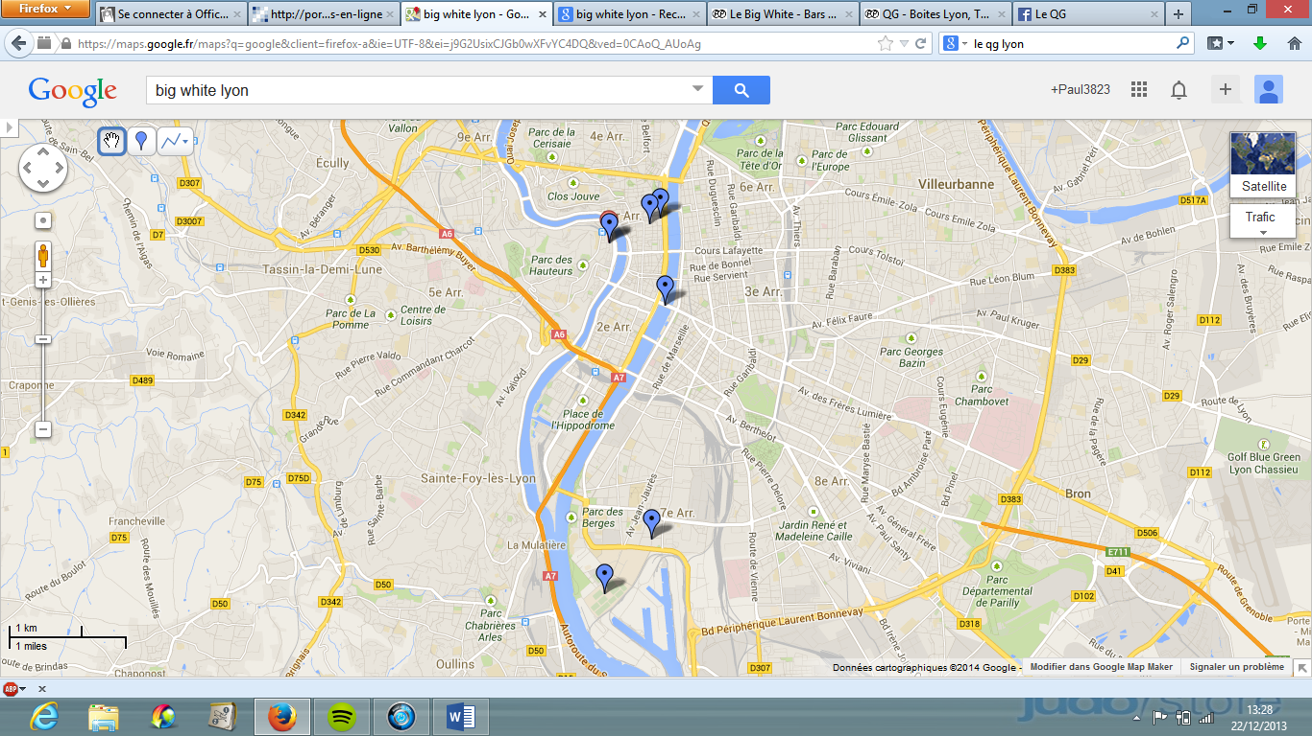****

Pont Guillotière

**Carte des Diffèrent lieux de la semaine d’intégration 2013**

1. Premier jour : Lundi 9 Septembre 2013
2. Planning de la journée :

**Présentons l’emploi du temps de cette journée sous le tableau suivants :**

|  |  |  |
| --- | --- | --- |
| Heures | Activités | Objectifs |
| 8h00-10h00 | Présentation | Présentation de L’ISARA et de l’année par les différents acteurs de l’école |
| 10h10- 12h00 | Cours de mathématiques | Début de l’année de maths |
| 12h05-12h35 | Rencontre des 45 | Présentation des évènements de la semaine d’intégration |
| 14h00-16h00 | Cours d’informatique | Présentation de l’informatique en général |
| 16h10-17h00 | Test d’anglais | Evaluer les compétences en anglais |
| 20h00-0h00 | Pot de bienvenue | Rencontre entre tous les étudiants |

1. Présentation du début d’année :

**Nous y sommes ! Lundi 9 Septembre 2013, Le début d’une nouvelle vie, et le début de 5 années au sein de l’institut supérieur d’agronomie et d’agriculture Rhône-Alpes. C’est donc après une courte nuit et non sans un certain stress que je suis convie à 8h00 à l’ISARA au même titre que l’ensemble des étudiants de premières années. J’ai entendu dire que cette année nous serions dans les environs des 145 étudiants, que de monde ! Il me tarde de découvrir ce nouvel univers. C’est donc à 8h00 très précisément que nous sommes rentrés moi et les étudiants ainsi que quelques parents au sein du grand amphi de l’ISARA, comme prévu l’ensemble des étudiants sont là. L’amphi est bondé et l’ensemble des personnalités de l’école sont présentes. C’est ainsi que le directeur Pascal Desamais, le directeur des formations Jean Nocquet, et la responsable des 1ere et 2eme années Josiane Broyer se sont ainsi succédé pour nous présenter les objectifs de l’école, les objectifs de première année et l’ensemble du corps professoral. Cette réunion dura 2heures**

1. Premier cours de mathématiques :

**Suite à cette présentation : premier cours de mes 5 ans a l’ISARA et premier cours de cette nouvelle année : Cours de mathématiques. Le professeur monsieur Billy personnage haut en couleurs, nous fait la présentation du programme de sa matière pendant cette année, un programme chargé qui semble difficile et qui est composé notamment des chapitres suivants :**

* **Comportement d’une fonction Dérivabilité Fonction a deux variables**
* **Intégration Matrice Fonction hyperbolique**
* **Fonction cosinus Analyse Dérivée Partielles**

1. Rencontre avec les 45 et premières fiches d’inscription

**Après ce premier cours de mathématiques nous avons subi le premier envahissement d’amphi par l’ensemble des étudiants de la promotion 45, Durant celui-ci les 45 en ont profité pour nous fournir les fiches d’inscription relatives à la semaine d’intégration, des fiches de ce type :**

|  |
| --- |
| **La 46eme Semaine d’intégration de l’ISARA Lyon** |

**Du 9 au 13 Septembre 2013**

**Le Big white Le QG Le Rambler**

**Bulletin d’inscription :**

**A retourner dûment rempli avant le 10/09/13**

* **Par courrier : ISARA- Lyon (Service bureau de l’intégration)**

**23, Rue Jean Baldassini**

**69364 LYON CEDEX 07**

* **Par mail :** [Bureauinte@isara.fr](mailto:Bureauinte@isara.fr)
* **Nom Prénom**
* **Adresse**
* **CP Ville**
* **Tél Fax**

**Participera la semaine d’intégration du 9 au 13 septembre 2013 :**

* **Oui**
* **Non**

**Souhaite prendre le déjeuner à PRESTAL contre un chèque d’une valeur de 5 euros :**

* **Oui**
* **Non**

|  |  |  |  |  |
| --- | --- | --- | --- | --- |
|  |  |  |  |  |

**Date Signature**

1. Test d’anglais

**Après avoir mangé le midi et fait de brèves connaissances avec quelques personnes de ma promotion, il faut déjà repartir en cours ! Et après une première heure d’informatique basée sur la présentation de l’historique des ordinateurs et des multiples innovations au cours de ces dernières années, c’est l’heure du test d’anglais. Un test réalisé pour repartir l’ensemble de la promotion en groupe de niveaux afin de pouvoir progresser de manière plus importante. Le nombre de groupe étant de 7 (groupe 1*, 1, 2a, 2b, 3a, 4a, 4b)**

**La disposition de ces groupes étant la suivante (pour 147 étudiants) :**

**Les groupes étant formés nous connaissons désormais quels sont les individus avec lesquels nous allons passer le plus de temps durant ces 5 longues années d’études et avec lesquels nous allons réaliser l’ensemble des travaux de groupe demandés par l’ISARA.**

1. Première « soirée d’intégration »

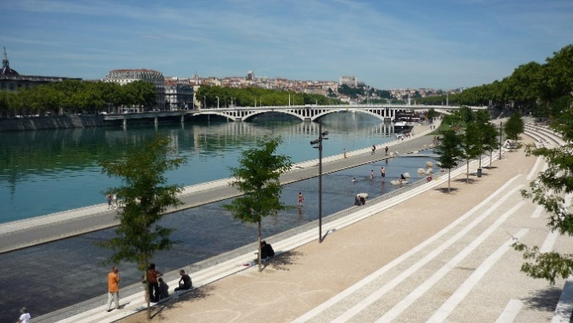**Ce test étant terminé, vient le moment de prendre une pause méritée au terme de cette journée très mouvementé… C’était sans compter une invitation de nos amis les 45 qui nous invitent le soir même à un pot de bienvenue improvisé au niveau de la Guillotière, juste à côté du pont du même nom. Un lieu de rassemblement parfait pour les différents étudiants lyonnais. Rires, chants isariens, discussions … La bonne ambiance est assurée. Mais il est déjà minuit et les deniers métros partent dans quelques petites minutes. Ainsi de bref au revoir terminent cette première très bonne soirée isarienne. Cette journée a donné le ton de la semaine. On risque de ne pas beaucoup dormir ces prochains jours !**

1. Deuxième jour : Mardi 10 septembre
2. Planning de la journée

**Voici la présentation du déroulement de cette journée :**

|  |  |  |
| --- | --- | --- |
| ****Horaires**** | ****Activités**** | ****Objectifs**** |
| ****8h15-9h45**** | **Informatique** | **Suite du cours** |
| ****10h00- 11h30**** | **Mathématiques** | **Suite du cours** |
| ****11h45-12h00**** | **Vidéo soirée d’intégration** | **Présentation de la première soirée d’intégration** |
| ****14h30-16h30**** | **Ateliers informatique** | **Présentation du serveur informatique de l’isara** |
| ****16h45-18h15**** | **Mathématiques** | **Suite du cours** |
| ****A partir de 22h**** | **Rendez-vous au Big white** | **Première soirée d’intégration** |

1. Cours et vidéo de présentation de la soirée d’intégration

**Après deux nouveaux cours d’informatique et de mathématiques dans la lignée de ceux que nous avons réalisés la veille, nous assistons à un nouvel envahissement de notre amphithéâtre par la promotion 45. Néanmoins cette fois-ci ils ont quelque chose à nous montrer. Ils vont en effet nous faire regarder** [la vidéo de présentation de la première soirée d'intégration](http://www.youtube.com/watch?v=1nZVAhA9fXY&hd=1)**. Celle-ci annonce la couleur ! Ce soir c’est la soirée initiale dans un bar assez populaire du vieux Lyon : Le Big white. L’ensemble des étudiants doivent se vêtir avec un costume commençant par la première lettre de leurs prénoms. C’est donc en urgence que nous devons trouver un costume. Une tâche plutôt ardue en quelques heures seulement !**

1. Deux nouveaux cours

**A la suite de ces deux annonces vient deux nouveaux cours : Des ateliers d’informatique et un nouveau cours de mathématiques. Durant les ateliers nous avons la présentation du fonctionnement du réseau informatique de l’ISARA ainsi que la présentation de l’ensemble des règles à respecter sur celui-ci.**

1. Première soirée d’intégration au big white

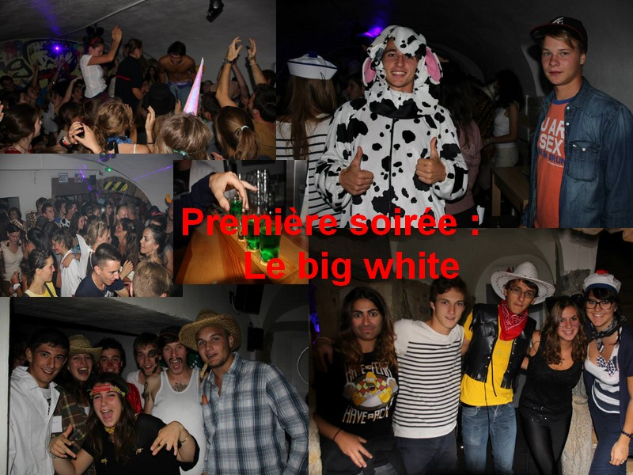**Nous y sommes ! : Première soirée d’intégration. Après avoir trouvé des déguisements nous nous rendons au** [big white](http://www.petitpaume.com/etablissement/le-big-white.htm)**!**

**La soirée est amusante et tient toutes ses promesses dans un premier temps mais il s’avère qu’au fur et à mesure de l’arrivée de l’ensemble des isariens l’ambiance diminue quelque peu. En effet le bar est trop petit pour pouvoir accueillir tout le monde. Ainsi nous sommes tous très serré et il règne une chaleur vraiment suffocante. La soirée fût tout de même bonne mais le problème de place fût regrettable car beaucoup de personnes se sont assez vite retirées. On peut représenter L’affluence du bar par le graphique suivant.**

1. Troisième jour : Mercredi 11 septembre
2. Planning de la journée

|  |  |  |
| --- | --- | --- |
| Horaires | Activités | Objectifs |
| 8h15-9h45 | Physique | Présentation de l’année de physique |
| 10h-11h30 | Informatique | Suite du cours |
| 14h00-16h00 | Rallye Isarien | Epreuve d’intégration réserve à tous les premiers années |
| A partir de 22h | Rendez-vous au QG | 2éme soirée d’intégration |

1. Premier cours de physique

**Aujourd’hui, après s’être levé avec un peu de fatigue (le rythme commence à se faire sentir), nous débutons par un cours de physique. C’est Monsieur Sarmeo qui sera chargé de nous enseigner cette matière. Ce professeur très passionné par son domaine d’étude nous présente ainsi les éléments principaux de notre programme cette année avec notamment :**

* **De la PHYSIQUE avec les chapitres suivants :  
  - Grandeurs physique et calcul d’erreur  
  - Température et Pression  
  - Gaz parfaits  
  - Thermodynamique 1 : Premier principe  
  - Thermodynamique 2 : Deuxième principe  
  - Changements d’états d’un corps purs   
  - Statique des fluides**
* **De l’ELECTRICITE avec les points suivant :   
  - Courants sinusoïdaux   
  - Transformateurs  
  - Courants triphasés   
  - Danger et sécurité  
  - Moteur asynchrone triphasé**

1. Rallye Isarien

**A la suite de ces deux cours de physique et d’informatique, nous sommes conviés par les deuxièmes années pour une épreuve traditionnelle de l’ISARA : Le rallye !**

**Ce rallye correspond a un ensemble d’épreuves avec un but commun : Eclaboussé l’ensemble des premières années par tous les aliments achetés par les 2emes années tels que : Huile, œufs, farine, ketchup, mayonnaise, dentifrice, compote etc…**

**Pour ce faire, les différents jeux proposés sont :**

|  |  |  |
| --- | --- | --- |
| ****Epreuves**** | ****Règles**** | ****Illustrations**** |
| ****« Le tapis de sol »**** | **Glisser sur un tapis recouvert de différentes substances + Récupérer un objet sur le tapis avec la bouche et le déposer dans une bassine** |  |
| ****« Fort Boyard »**** | **Récupérer une liste d’indices dans différentes bassine pour reconstituer un mot clef** |  |
| ****« Le chemin d’eau »**** | **Un parcours du combattant avec plusieurs ballons remplis d’eau** |  |
| ****« le parcours du combattant à l’aveugle »**** | **Comme son nom l’indique un parcours du combattant qui se fait par deux avec une spécificité : Des abats de bœufs dans la main** |  |
| ****« La quête des objets »**** | **Récupérer plusieurs objets tous plus loufoques les uns que les autres** |  |
| ****« La guerre des promos »**** | **Défendre ses alliés de promo quoi qu’il arrive** |  |

**Ces épreuves intenses achevées après une lutte sans merci de plus de 2 heures, nous prenons une photo de famille de l’ensemble de la promotion 46. C’est désormais officiel nous faisons partis de la famille ISARA sous le nom des 46. Solidarité entre nous pour vaincre ! Tel est notre mot d’ordre :**

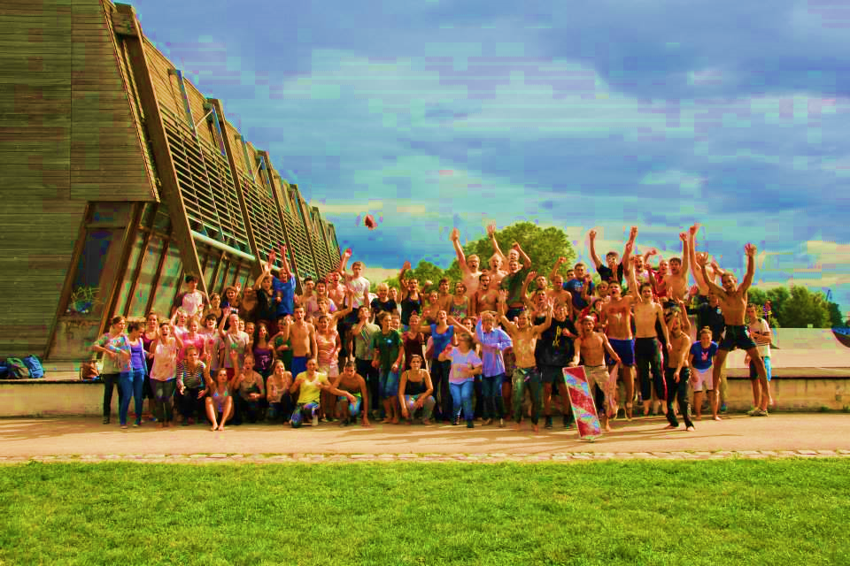

**Il est désormais 17h, Nous avons 5 heures pour nous remettre de nos émotions, nous laver et nous préparer pour la 3éme soirée d’intégration. Elle se déroulera au sein du QG boite de nuit du vieux Lyon avec le thème Fluo.**

1. 3éme soirée d’intégration : Le QG

**Ce soir c’est soirée au QG avec pour thème le thème fluo. Une nouvelle fois nous nous préparons et nous nous rendons en ce lieu. Cette fois, la boite de nuit est beaucoup plus grande et nous passons une superbe soirée ! Les images de celle-ci n’ont malheureusement pas été conservées…**

1. Quatrième jour : Jeudi 12 septembre
2. planning de la journée

Comme pour les 3 jours précédents voici le déroulement de la journée du jeudi 12 septembre : dernière journée officielle de l’intégration et donc une journée très chargée :

|  |  |  |
| --- | --- | --- |
| Horaires | Activités | Objectifs |
| 8h00-9h00 | Mathématiques | Test de maths pour évaluer le niveau de l’ensemble de la promotion |
| 9h00-10h00 | Informatique | Test du C2I pour évaluer nos compétences en informatique1 |
| 10h05-11h35 | Physique | Suite du cours de physique |
| 14h00-17h00 | Altair | Vente de marques pages au profit de l’association d’Altair |
| 19h00-21h00 | Election Mister et Miss et désignation des parrains/marraines | Les élections des différentes personnalités de la promotion + la désignation de l’ensemble des parrains marraines |
| 21h00-22h00 | Soirée chez les parrains/marraines | Une soirée pour faire de nouvelles connaissance pour tous |
| A partir de 22h00 | Rendez-vous au Rambler | Dernière soirée d’intégration |

1. Test de mathématiques

Ce jeudi matin après une soirée à la fin tardive, nous devons nous levés pour aller effectuer un test de mathématiques dont l’objectif est de cerner le niveau de l’ensemble de la promotion et de pouvoir reconnaitre les élèves en difficultés dans cette matière. Ce test est pour le moins difficile pour la majeure partie d’entre nous qui n’a pas travaillé les mathématiques depuis plus de 2mois. Rajoutez à cela une grande fatigue liée à la semaine et vous avez des résultats assez impressionnants (dans le mauvais sens du terme). La note minimale étant de 3/31 et la note maximale 26/31

Il faut dire que les que les questions étaient difficile sans entrainements avec l’étude de fonctions du type :

Ou encore

Il en résulte la courbe de résultat suivante :

1. Test d’informatique

Suite à ce test compliqué de maths nous enchainons par un test d’informatique dont l’objectif est de nous préparer pour un examen spécifique dans 2 ans : le C2I. Nous sommes évalués sur les domaines suivants :

* D1 Travailler dans un environnement numérique évolutif
* D2 Etre responsable à l’ère du numérique
* D3 Produire, traiter, exploiter et diffuser des documents numériques (bureautique)
* D4 Organiser la recherche d’informations à l’ère du numérique
* D5 Travailler en réseau, communiquer et collaborer

Voici mes résultats par rapport aux autres :

Mes résultats sont dans la moyenne des autres étudiants, je suis satisfait et je peux ainsi continuer le reste de ma journée sereinement.

1. ****Election miss et mister****

Après un nouveau cours de physique et une après-midi consacré à la vente de marques pages pour l’association ALTAIR vient un moment phare de la semaine d’intégration : L’élection des Miss et Mister qui permet le couronnement de diverses personnes de la nouvelle promotion qui ont marqué la semaine dans plusieurs domaines. Voici un tableau récapitulatif de l’ensemble de cette cérémonie.

|  |  |  |  |
| --- | --- | --- | --- |
| Titre | Epreuve | Concurrent(e)s | Vainqueur |
| Mister Muscle | *Finir en premier une série de 20 pompes + gagner le bras de fer entre les deux vainqueurs* | * Paul Bouvet * Benoit Brazzi * Kevin Muzet * Nathan Roux | **Benoit Brazzi** |
| Miss « Bouge ton corps » | *Faire la meilleure dance possible* | * Deborah Diel * Estelle Platre * Marine Minot | **Deborah Diel** |
| Mister « inutile » | *Faire la pire des déclarations possible à une étudiante de 45* | * Benoit Brazzi * Aurélien Trisna * Etienne Vignoli | **Aurélien Trisna** |
| Mister « Alcoolique » | *Finir en premier une bouteille de bière* | * Nathan Roux * Clement Deglaine * Yann Degaud | **Clement Deglaine** |
| Mister « BG » | *Réaliser une dance un peu osée pour une étudiante de 45* | * Geoffrey Martinez * Gauthier Pauthernet * Julien Troussier | **Julien Troussier** |
| Miss  « Dragueuse » | *Réaliser une dance un peu osée pour un étudiant de 45* | * Deborah Diel * Marion Romero * Tanit Epelly | **Marion Romero** |
| Miss Bizuth | *Chanter une chanson d’amour pour déclarer sa flamme a un 45* | * Marion Romero * Marie Perret * Elisa Girod * Anaïs Plot | **Anaïs Plot** |
| Mister Bizuth | *Réaliser un défilé type « défilé de mode »* | * Valentin Bossuet * Clement Deglaine * Yann Degaud | **Valentin Bossuet** |

1. ****Désignation des parrains marraines et dernière soirée d’intégration****

Suite à ces élections, vient le moment de désigner l’ensemble des parrains et marraines. Ceux-ci auront la lourde tâche de veiller sur leurs bizuths et de s’assurer que pour eux la première année se passe bien. Pour les désigner, les 45 ont eu recours à un dispositif simple : Tous les 46 doivent tirer une photo dans une urne. Cette photo est une photo de leur futur parrain ou marraine, mais lorsque celui-ci était enfant ! La recherche est donc assez fastidieuse pour l’ensemble des étudiants, mais après quelques minutes tout le monde est enfin réuni. Nous pouvons enfin attaquer la dernière soirée de l’intégration. Celle-ci se déroule au [Rambler](http://www.petitpaume.com/etablissement/the-rambler.htm), avec comme pour les autres soirs un thème spécifique : Être sur son 31.

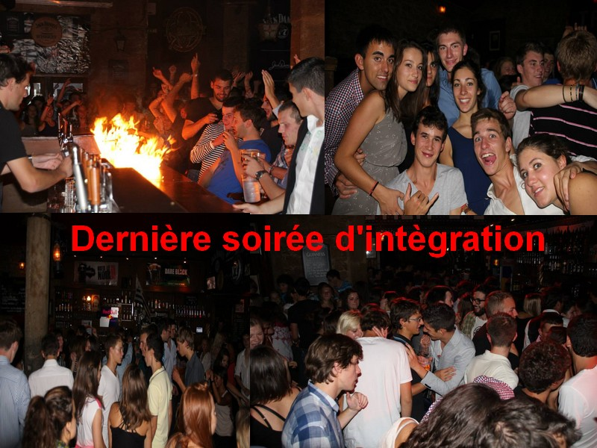

1. Conclusion
2. Ce que j’ai préféré

**Cette ultime soirée clôt ainsi cette semaine d’intégration à l’ISARA. Et maintenant, il vient l’heure du bilan. Pour ce faire, le graphique suivant représente le niveau d’ambiance en fonction de diverses activités que nous avons réalisées pendant cette semaine. Et ainsi avec celui-ci vous pourrez voir les événements qui m’ont le plus marqués.**

**Ainsi comme le montre graphique, si je devais indiquer l’activité que j’ai préféré, je retiendrais en premier lieu le rallye isarien qui pour moi fut vraiment exceptionnelle. A l’inverse la soirée au big white ne restera pas dans ma mémoire.**

1. Bilan

**Pour conclure sur cette semaine s’il n’y avait que quelques idées à retenir je retiendrais les idées suivantes :**